**DAN SIGURNIJEG INTERNETA**

Širenje nasilnih i uvredljivih komentara

Poticanje grupne mržnje

Slanje zlobnih i neugodnih sadržaja drugima

otkrivanje osobnih informacija drugih



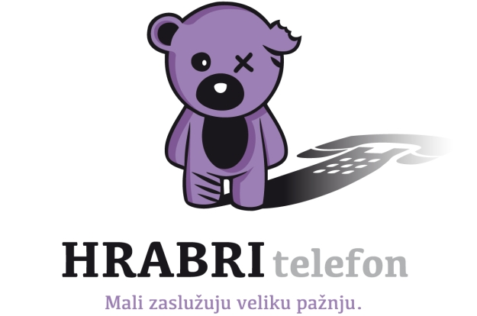

RED BUTTON

Organizacija na kojoj se prijavljuju informacije o zlostavljanju djece.

HRABRI TELEFON

Besplatni poziv/poruka

Poziv.116-111